Національний технічний університет України  
«Київський політехнічний інститут імені Ігоря Сікорського»  
Факультет інформатики та обчислювальної техніки  
Кафедра обчислювальної техніки

**Лабораторна робота №2**

з дисципліни “Архітектура комп’ютерів 3”

на тему “ОСНОВНІ ІНСТРУКЦІЇ 32-БІТНОГО ARM ПРОЦЕСОРА ДЛЯ

МІКРОКОНТРОЛЕРІВ ”

Виконав:

студент групи ІО-22

Чайка Андрій

Перевірив:

Каплунов А. В.

Київ - 2025

**Мета:** Навчитися використовувати асемблерні інструкції ядра Cortex-M4, працювати з процедурами і базово зрозуміти архітектуру ядра. Навчитися розуміти синтаксис мови асемблера GAS (GNU Assembly), що є частиною стандартного пакету тулчейну GCC (GNU Compiler Collection) для арм (arm-none-eabi-). Навчитися працювати з GDB відлагоджувачем.

**Посилання на репозиторій:** <https://github.com/chacky13/AK3-lab2.git>

**Варіант:** 2226 % 3 = 1, (a − b) ∙ 3 +

**Виконання завдання:**

Спочатку створено папку проєкту:

Зображення, що містить текст, знімок екрана, Шрифт, програмне забезпечення

Вміст, створений ШІ, може бути неправильним.

Створення файлів start.S та lscript.ld:

Зображення, що містить текст, знімок екрана, Шрифт, програмне забезпечення

Вміст, створений ШІ, може бути неправильним.

Наповнення файлів start.S та lscript.ld:

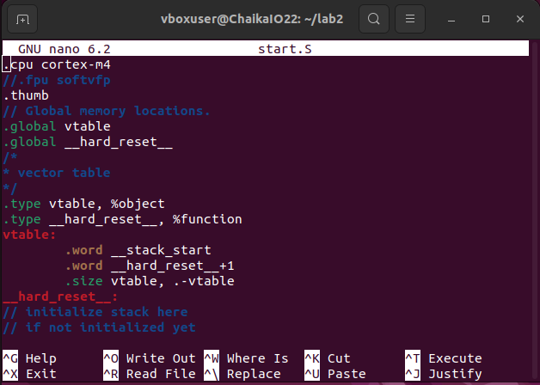

Зображення, що містить текст, електроніка, знімок екрана, програмне забезпечення

Вміст, створений ШІ, може бути неправильним.

Створення та заповнення файлу lab1.S:

Зображення, що містить текст, знімок екрана, Шрифт, програмне забезпечення

Вміст, створений ШІ, може бути неправильним.

Зображення, що містить текст, знімок екрана, програмне забезпечення, Мультимедійне програмне забезпечення

Вміст, створений ШІ, може бути неправильним.

.global lab1

.syntax unified

lab1:

push {lr} // Зберігаємо адресу повернення

mov r0, #15 // a = 15

mov r1, #7 // b = 7

mov r2, #4 // c = 4

sub r3, r0, r1 // r3 = a - b

mov r4, #3

mul r3, r3, r4 // r3 = (a - b) * 3

mov r4, #1

lsl r4, r4, r2 // r4 = 2^c (1 << c)

add r5, r3, r4 // r5 = (a - b) * 3 + 2^c

pop {pc} // Повернення

Створення та заповнення файлу Makefile:

Зображення, що містить текст, знімок екрана, Шрифт, програмне забезпечення

Вміст, створений ШІ, може бути неправильним.

Зображення, що містить текст, знімок екрана, програмне забезпечення

Вміст, створений ШІ, може бути неправильним.

Збірка проєкту за допомогою make:

Зображення, що містить текст, знімок екрана, Шрифт, програмне забезпечення

Вміст, створений ШІ, може бути неправильним.

Зображення, що містить текст, Шрифт, знімок екрана, Графіка

Вміст, створений ШІ, може бути неправильним.

Тепер виконуємо make qemu для запуску:

Зображення, що містить електроніка, схема, текст, Електронна інженерія

Вміст, створений ШІ, може бути неправильним.

QEMU чекає на підключення зовнішнього налагоджувального програмного забезпечення через порт tcp::1234. Потрібно відкрити нове вікно терміналу та виконати команду:

**gdb-multiarch firmware.elf -ex="target extended-remote:1234"**

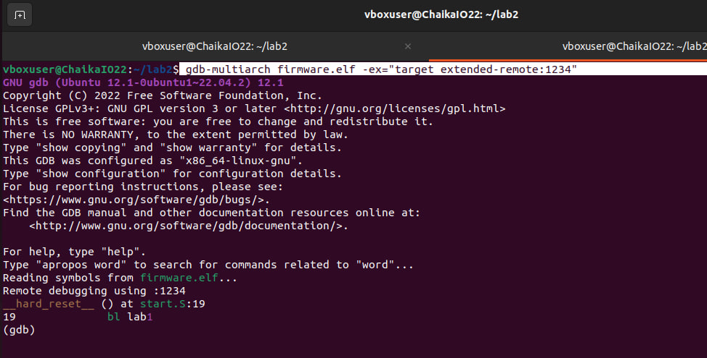

Тепер програма готова для відлагодження, введемо команду для перевірки регістрів:

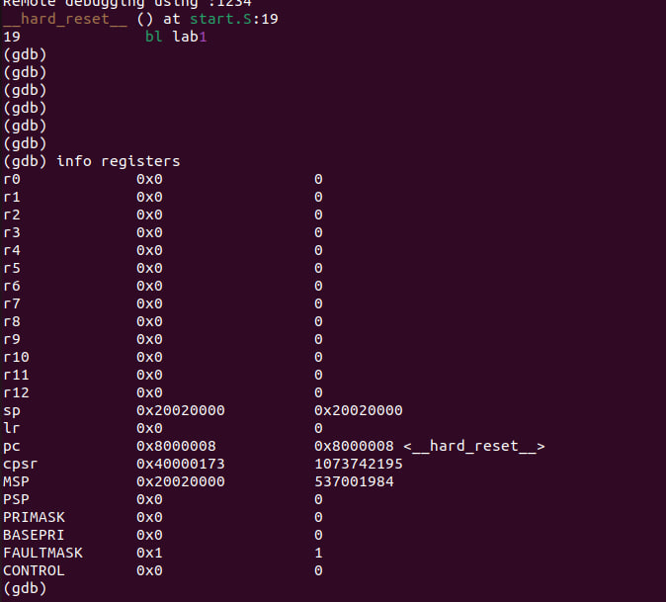

Вводимо stepi для покрокового виконання:

Зображення, що містить текст, знімок екрана

Вміст, створений ШІ, може бути неправильним.

Тепер ще раз перевіряємо регістри, відповідь в r5(**40**)

Зображення, що містить текст, знімок екрана, меню

Вміст, створений ШІ, може бути неправильним.

Виходимо з GDB:

Зображення, що містить текст, знімок екрана, Шрифт

Вміст, створений ШІ, може бути неправильним.

**Висновок:**